Степногорск қаласы білім бөлімі «Ақсу кентінің №1орта мектебі» ММ

ГУ «Средняя школа №1 поселка Аксу» отдела образования г. Степногорска

**Тақырыбы:** **Жасыл экономика – болашақтың экономикасы**

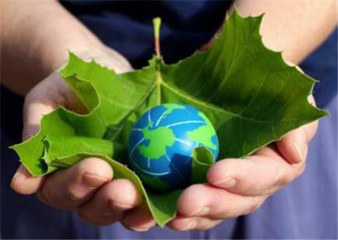

Сынып жетекшісі: Бердибекова Танзила Дауирхановна

Сынып: 8 «А», 11 «А»

08.01.2018 жыл

**Тақырыбы: Жасыл экономика - болашақтың экономикасы!**

**Мақсаты.**

**Білімділік:** «Жасыл экономика тұрақты дамуға қол жеткізетін жаңа экономика ,«Жасыл» экономика - бұл табиғи қорларды тиімді пайдалану есебінен қоғамның әл-ауқатын сақтауға бағытталған, пайдалану өнімдерін өндірістік циклге қайтаруды қамтамасыз ететін экономика жайында оқушылардға түсіндіру,жалпы мағұлмат беру.

**Дамытушылық:** Шығармашылық қабілеттерін нығайту, тарихи зерделілік қасиеттерін дамыту.  
**Тәрбиелік:** Оқушыларды қоғам жаңалықтарынан және өзгерістерінен тыс қалмауға баулу. Отанымыз жетістіктеріне мақтаныш сезімін ояту.

**Түрі:** тәрбие сағаты

**Көрнекілік:** слайд, суреттер.

**Тәрбиелік шараның барысы:**

I.**Ұйымдастыру.**

1.«Жасыл» экономика дегеніміз не?

2.«Жасыл» экономиканы дамытудың жеті негізгі бағыттары

3.Қорытынды.

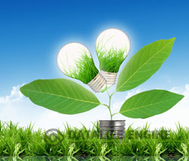 

     Қоғамда «жасыл» экономика сөз тіркесі барынша жиі қолданыла бастады. Өткен «РИО + 20» Саммитінен кейін біздің мемлекеттің Президенті осы сөзді елді ары қарай дамыту жолындағы бірінші дәрежелі факторлардың бірі ретінде белгіледі. Бірақ біз бұл түсінік деп не тұспалданады және оның негізгі бағыттары қандай екенін осы мақалада толығырақ анықтауға тырысып көреміз.

**«Жасыл» экономика дегеніміз не?**

Қазіргі кезде қоғам «жасыл» экономика сөзінің мәнісін әр түрлі түсінеді. Бірі бұл елдің табиғатын жақсартатын экономиканың жаңа салалары деп түсінеді. Басқалары бұл сөзді табиғатқа көмектесуге және пайда келтіруге бағытталған жаңа технологиялар ретіндегі экожүйенің өзіндік түрі деп есептейді. Үшіншілері, бұл мақсаты экологиялық таза өнімдерді құру болып табылатын дамудың жаңа кезеңіне ауысу деп есептейді.

Түсінікті анықтаудың барлық осы жолдары сөздің мағынасына өте жақын. «Жасыл» экономика - бұл табиғи қорларды тиімді пайдалану есебінен қоғамның әл-ауқатын сақтауға бағытталған, сондай-ақ соңғы пайдалану өнімдерін өндірістік циклге қайтаруды қамтамасыз ететін экономика. «Жасыл» экономика бірінші кезекте, қазіргі уақытта сарқылуға ұшыраған (пайдалы қазбалар – мұнай, газ) ресурстарды үнемді тұтынуға және сарқылмайтын ресурстарды тиімді пайдалануға бағытталған.

Жасыл экономиканың негізінде – таза немесе «жасыл» технологиялар жатыр. Мамандардың айтуы бойынша «жасыл» экономиканы дамыту, көптеген постиндустриалды елдерде өзінің ауқымымен қозғаған экологиялық дағдарысты біздің елде болдырмауға мүмкіндік береді.

**Қазақстандағы «жасыл» экономиканы дамыту тұжырымдамасы**

Өткізілген «РИО + 20» Саммитінен кейін қазақстандық қоғамның күші «жасыл» экономикаға ауысу бойынша стратегияны іске асыруға бағытталған. Н.Ә.Назарбаевтың бастамасы бойынша «Жасыл» экономикаға ауысу бойынша тұжырымдама әзірленді. Тұжырымдамада бірінші кезекте басты түрде экономиканың белгілі бір салаларын реформалауға бағытталған басым міндеттер тізбесі ұсынылды.

**Тұжырымдаманы іске асыру үш кезеңде жоспарланады:**

* бірінші кезең - 2013–2020 жж. – қорларды пайдалануды оңтайландыру және табиғат пайдалану қызметінің тиімділігі арттыру, сондай-ақ, «жасыл» инфрақұрылымды құру;
* екінші кезең - 2020–2030 жж. – табиғи қорларды тиімді пайдалану, жоғары технологиялар базасында жаңартылатын энергетиканы енгізу;
* үшінші кезең - 2030–2050 жж. – олардың жаңартылуы жағдайында негізіне табиғи қорларды пайдалану қойылған, ұлттық экономиканың «үшінші өнеркәсіптік революция» қағидаттарына ауысуы.

«**Жасыл» экономиканы дамытудың жеті негізгі бағыттары**

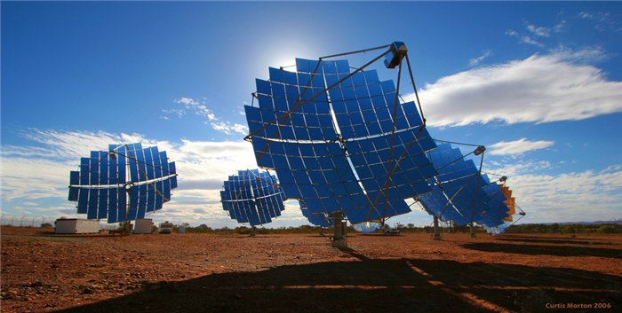 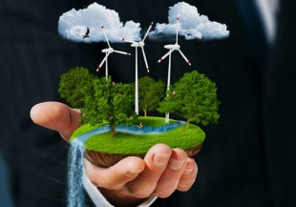

**Бірінші бағыт - жаңартылатын энергия көздерін енгізу.**

Пайдалы қазбаларды ары қарай сақтау туралы мәселе орасан ауқымға ие болады. Біздің мемлекет табиғи қорлары өте бай ел ретінде танылған. Мұнай, газ – бүкіл дүние жүзінде ең ірі энергетикалық қорлардың бірі ретінде сыныпталады, бірақ тіпті олардың өзі уақыты келгенде сарқылады, демек өмір үшін жаңа ресурстар табу қажет. Бұл ретте Қазақстаннның жақсы экожүйеге, жер қыртысына және орманға ие болуы айғағы басқа елдер алдындағы өзінің ұстанымын айтарлықтай арттырады.

**Екінші бағыт – тұрғын үй-коммуналдық шаруашылығындағы энергия тиімділігі.**

  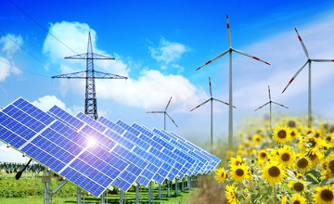

Қалалық тұрғын үй қорының маңызды бөлігі кеңестік дәуірден кейінгі уақытта салынғандықтан, тұрғын үй кешендерінің көпшілігі тиімсіз жылу изоляциялық құрылымдармен және жылумен қамтамасыз ету жүйелерімен жабдықталған, ол маңызды жылу шығындарына алып келеді. Қазіргі уақытта Қазақстанда жылумен қамтамасыз ету аспаптарының жұмысының істен шығуы саласындағы іс-шараларды жүзеге асыратын энергия сервистік компаниялары әрекет етеді.

**Үшінші бағыт – ауыл шаруашылығындағы органикалық егін шаруашылығы**

 

Бірінші кезекте бағыттың аталмыш түрі әр түрлі азық қоспаларынан, синтетикалық тыңайту өнімдерінен (пестицидтерден) бас тартуды қарастырады. Дақылдық өсімдіктердің шығымдылығын, өсуін қамтамасыз ету үшін органикалық тыңайтқыштарды пайдалану туралы сөз болып отыр. Ауыл шаруашылығын «көгалдандыру» табиғи қорларға зиян келтірместен, халыққа азық-түлікті қамтамасыз етуге мүмкіндік береді. Қазақстан мынадай бағыттар бойынша әрекет етуді жоспарлайды:

* жердің құнарлылығын басқару;
* суды тиімді пайдалану;
* өсімдіктер және жануарлар денсаулығын басқару;
* фермаларды механикаландыру.

**Төртінші бағыт – қалдықтарды басқару жүйесін жетілдіру**

Қалдықтарды басқару мәселесі ерекше танымалдылыққа ие болды. Лас көшелер, үйінділер және қандай да бір болып жатқанға бақылаудың жоқтығын жиі кездестіресіз. . Қалыптасқан жағдайларға байланысты қалдықтарды өндірістік өнімнің қайталама өнімі ретінде пайдалану ұсынылған. Осылайша, мысалы қатты тұрмыстық қалдықтарды кешенді қайта өңдеу және балама отынды алу технологиясы Алматыда іске асырылуда.

**Бесінші бағыт – су қорларын басқару жүйелерін жетілдіру**

Су адамзаттың өмір сүруін және экожүйелердің тұтастығын қамтамасыз етудің шешуші табиғи құрылымы болып қала береді. Осыған байланысты су қорларын тиімді пайдалану орасан ауқымға ие болатын мәселе болып қала береді.

**Алтыншы бағыт – «таза» көлікті дамыту**

Қазақстандағы тасымалдардың көпшілігі дизелде/бензинде жүргізіледі. Қазіргі уақытта тасымалдардың басым бөлігі бензин (дизель) негізінде жүзеге асырылады. Бірінші кезекте бұл парник газдарының жоғары шығарындыларына жағдай жасайды.

**Жетінші бағыт – экожүйелерді сақтау және тиімді басқару**

Осы бағыттағы қызмет басты түрде біздің елдің бірегей табиғат байлығын сақтауға бағытталған.

«Жасыл» экономика ел үшін басымдылықтар әкеледі

«Жасыл» экономикаға ауысу барынша үлкен танымалдыққа ие болып келеді және ауқымды қызығушылық тудырады. «Жасыл» экономика бірінші кезекте экономикалық прогреске жағдай жасайды және мыналарды қамтамасыз етеді:

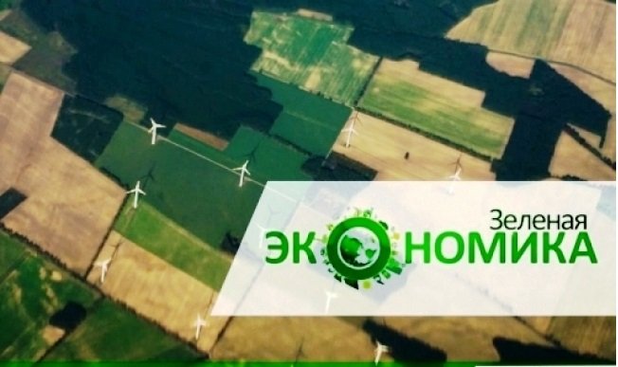

* ішкі жалпы өнімнің өсімі;
* елдің табыстарын ұлғайту;
* елдегі жұмыссыздық көрсеткіштерін азайта отырып, халық үшін жұмыс орындарын құру.

Бұл жерде «жасыл» экономикаға ауысу климаттың өзгеруі, пайдалы қазбалардың сарқылуы және су ресурстарының тапшылығы сияқты жаһандық қауіптен тәуекелдерді төмендетеді.

«Жасыл» экономиканы дамыту бағдарламасы аясында Қазақстан экономиканың 10 шешуші секторына құралдарды инвестициялауды жоспарлайды:

* ауыл шаруашылығы;
* тұрғын үй-коммуналдық шаруашылығы;
* энергетика;
* балық аулау;
* орман шаруашылығы;
* өнеркәсіп;
* туризм;
* көлік;
* қалдықтарды кәдеге жарату және қайта өңдеу;
* су қорларын басқару.

**«Жасыл» экономикаға ауысу институттары**

 «Жасыл» экономикаға ауысу бірінші кезекте тиісті ұйымдарды құрумен белгіленеді.

**«Жасыл» бизнес академиясы**

Академия жұмысының мақсаты табиғи және өзге де ресурстарды жинау саласындағы саясатты тұрақты дамыту үшін бағдарламалар, жобалар және оқыту курстарын әзірлеу болады. Академияда онлайн-семинарларды өткізу, инновациялық әдістерді қолдану жоспарлануда. Академияның онлайн-семинарлары қоршаған ортаны қорғау саласындағы сарапшылар/мамандар арасындағы диалогқа, сондай-ақ «жасыл» өсу стратегиясын құруға бағытталған. Жасыл өсу және тұрақты даму тақырыбы бойынша жаңашыл электронды қорлар барлық студенттер үшін қол жетімді болады. Жасыл бизнес академиясы тұрақты дамыту стратегиясын іске асыру жағдайында, әсіресе әлеуметтік қажеттіліктер және мәселелерді барынша ұстанатын тәжірибе, табиғи қорларды кешенді пайдалану саласында болатын барынша тәжірибелік кәсіби жұмыс күшін дайындауға көмектеседі.

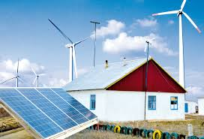 

**«Жасыл көпір» серіктестік бағдарламасы**

Бағдарлама инвестициялық жобаларды іске асыру, саясаттарды реформалау жолымен жасыл бизнестің жаңа салаларын құру және дамыту бойынша мемлекеттердің, халықаралық, ғылыми ұйымдардың және бизнестің бірлескен әрекеттерін болжайды. Бағдарламаның міндеті тек мемлекеттер мен аймақтар арасында ғана емес, сонымен қатар мемлекет пен бизнес арасында да – серіктестіктің жаңа деңгейін құру және көптеген үдерістер арасындағы байланыс болып табылады. «Жасыл көпірдің» мәнісі – жасыл бизнестің жаңа салаларын дамыту және ол үшін ұзақ мерзімді және тұрақты негіздерді құру арқылы экономиканы көгалдандыру. Жасыл көпір жаңашыл жасыл технологиялар – жасыл бизнес үшін қолайлы шарттарды тудыру үшін төлемнің жаңа тетігін ұсынады.

**Табиғатты бірге сақтайық**



Қорытынды.

Біздің мемлекетіміз «жасыл» экономикаға ауысу саласындағы саясатты белсенді жүргізіп жатқанда, біз осы үдерістің бөлігі ретінде қазірден бастап «таза» болашақты құруға қадамдар жасай аламыз. Және дегенмен біздің көпшілігіміз олардың үлесі ештеңе білдірмейді, бұл табиғатты қорғауға жатпайды деп санайды. Біздің әрқайсымыз қоршаған ортаны қорғау ісіне өз үлесін қоса алады. Және сенің үлесің теңіздегі тамшы болады деп ойлау қажет емес. Күн сайын біз әлемді тазартып, жақсарта аламыз. Сол себепті біз бүгіннен бастап «таза» болашақты қалай құруға болатындығы туралы ұсыныстардың кішігірім тізімін құрдық.

* Жабдықты ажыратыңыз! Мысалы, егер сіз бөлмеде болмасаңыз бөлмедегі жарықты сөндіріңіз, сондай-ақ егер оларды сол сәтте пайдаланбасаңыз құралдарды розеткада қосылған күйінде қалдырмаңыз.
* Синтетикалық аспаптардан/құралдардан бас тартыңыз!  Біздің барлығымыз әр түрлі химикаттарды пайдаланумен жаңа тазалау құралдарын пайдалана отырып, ыдыс-аяқты жууға дағдыланғанбыз. Дәл осындай құралдар бірінші кезекте қоршаған ортаға, сондай-ақ адамның өзіне де зиян келтіреді.
* Энергияны үнемдеңіз. Тіпті қазірден бастап үйге күн жылытқыштарын сатып алуға және орнатуға, сондай-ақ энергия үнемдегіш шамдарды пайдалануға болады.
* Қоқысты сұрыптауды бастаңыз!  «Жасыл» экономикаға ауысудың маңызды бағыттарының бірі қалдықтарды кәдеге жарату, сондай-ақ оларды қайталама өнім ретінде пайдалану болып табылады.
* Электрондық тасымалдағыштарды пайдаланыңыз! Қағазды пайдалану кесілген ағаштардың үлкен санын талап етеді.
* Экологиялық таза өнімдерді сатып алыңыз! Бұл біздің әрқайсымыздың денсаулық жағдайымызды айтарлықтай арттырады, сондай-ақ экологиялық таза ауыл шаруашылығын құруға көмектеседі.
* Жаяу көбірек жүріңіз. Пайдаланылған газдар табиғатты ластаудың маңызды көздерінің бірі болып табылады. Пайдаланылған газдың шығуының сәл де болса азаюына біздің әрқайсымыз жасай аламыз.

**8 «А» және 11 «А» сыныптары**

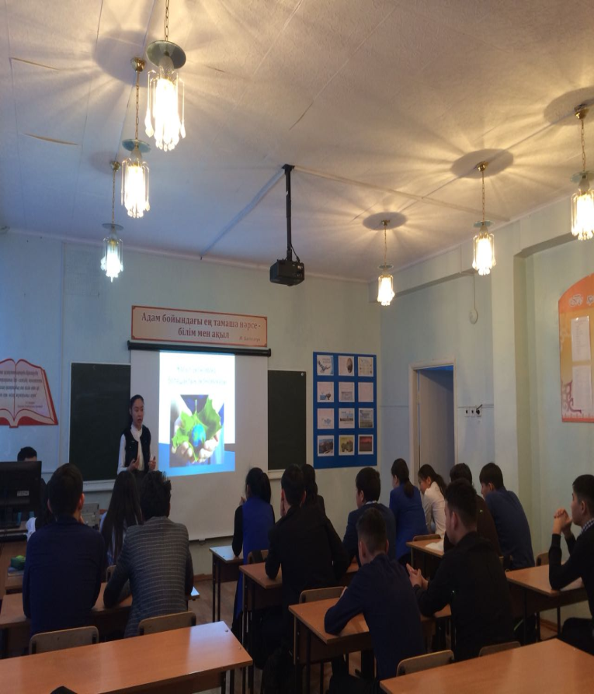 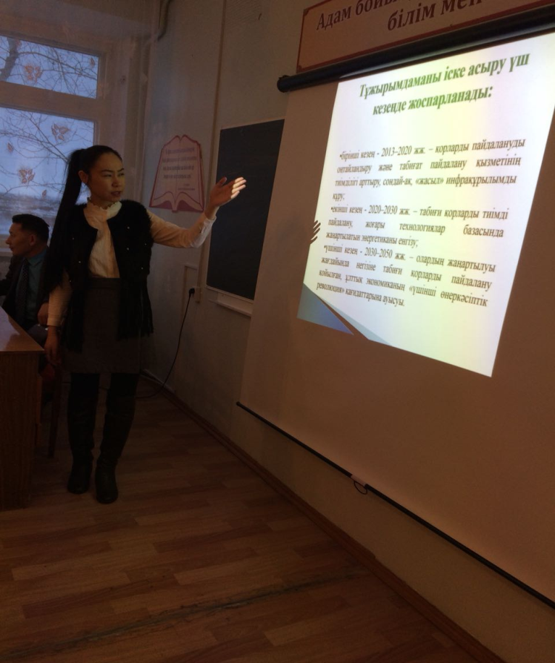

**Жасыл экономика – болашақтың экономикасы! Тұжырымдаманы іске асыру**

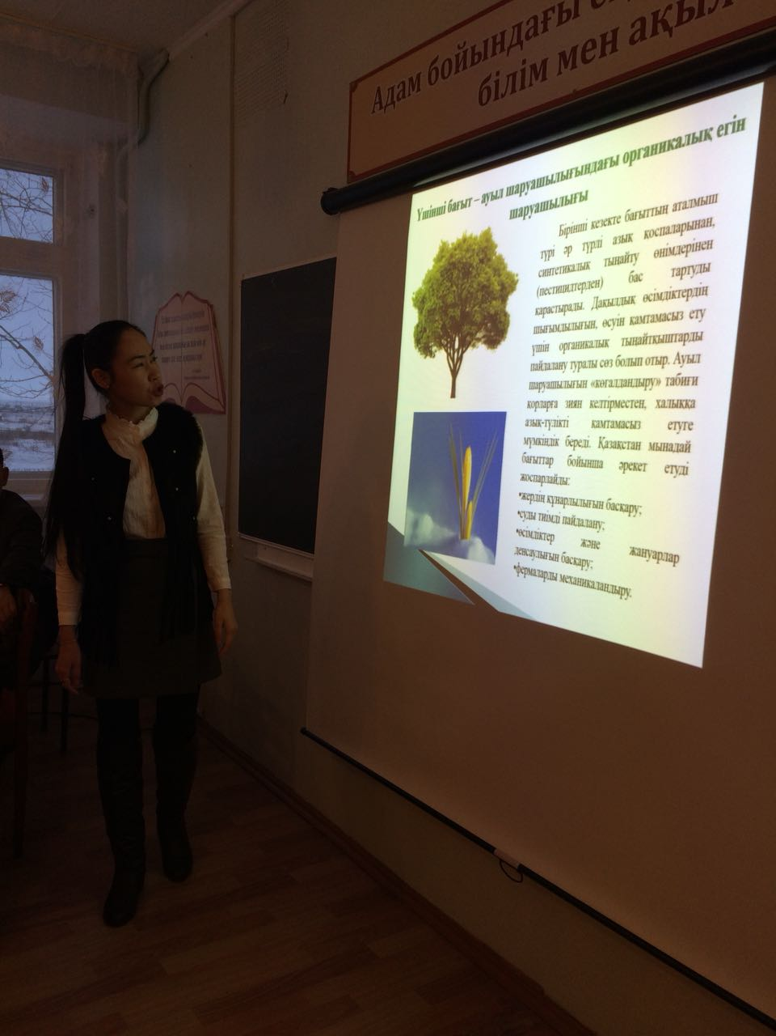

**Тұжырымдаманың негізгі 7 бағыты**